ФИО педагога: Рахимова Алма |  |  | Школа-гимназия №202
Дата: 06.12.2021
Класс 7 «В» |  |  | Количество присутствующих: |  | Количество отсутствующих:
ТЕМА УРОКА: § 32 КАК ПРОВЕСТИ ХРОНОМЕТРАЖ СВОЕЙ ЖИЗНИ.
Цели обучения в соответствии с учебной программой |  | С27.1.2.1-понимать значение слов учебно-образовательной тематики.  С5 7.1.5.1-прогнозировать содержание по заголовку или началу текста Г4 7.2.4.1-создавать аргументированное высказывание (рассуждение с элементами описания и/или повествования) на основе личных впечатлений и наблюдений. Г6 7.2.6.1-оценивать высказывание (монолог/диалог), основанное на личных впечатлениях/наблюдениях Ч4 7.3.4.1-использовать виды чтения, включая поисковое П3 7.4.3.1-представлять информацию в виде иллюстраций, сюжетных рисунков, комиксов, с использованием ИКТ ИЕЯ2 7.5.2.1-использовать простые осложнённые вводными конструкциями, однородными членами предложения.
Цели урока |  | Совершенствовать навыки правильного написания падежных окончаний существительных; умение логически мыслить, сравнивать, обобщать. Сформировать умение находить разносклоняемые существительные в тексте и склонять по падежам. Учить строить речь логично и последовательно, демонстрируя нормы устной и письменной речи.  Дать понятие о хронометраже и пользе составления хронометража своей жизни.  Ключевые слова и фразы: склонение, разносклоняемые существительные, хронометраж, режим дня, беречь время и каждую минуту, падежные окончания.
Межпредмет- ная связь |  | Русский, казахский и английский языки
Ход урока

Этап урока | Действия педагога |  |  | Действия учеников |  | Ресурсы | Оценивание
Начало урока  План урока составлен по «Таксоно- мии Блума»  Знание  Понимание | I. Организационный момент.  Создание коллаборативной среды.  Деление на группы.  II. Актуализация знаний.  К. На интерактивной доске тема и задачи урока.  Как вы думаете, о чём пойдет речь на данном уроке, какие задачи вам предстоит решить на данном уроке?  Задачи урока  - Разносклоняемые существительные  - Что это такое? В чем их особенности?  - Чем они отличаются от других существительных?  - Что такое хронометраж? Для чего он нужен?  Блиц-опрос  Что такое склонение?  1 . -Сколько типов склонения в русском языке?  2. -Какие существительные относятся к 1 склонению?  1. -Какие cуществительные относятся ко 2 склонению?  2. -Какие cуществительные относятся к 3 склонению?  Задания для групп. Ответьте на вопросы.  К какому склонению относятся слова:  1. гордость, карандаш, книга, озеро  2. молоко, молодость, Родина, друг  1.– Какие окончания имеют имена существительные мужского рода?  2.– Какие окончания имеют имена существительные женского рода?  1.– Какие окончания имеют имена существительные среднего рода?  2.– Сколько падежей в русском языке? Назовите.  Проверка изученного материала.  Просклонять существительные  1. Здоровье, спорт 2. Природа, речь  Для проверки предлагается таблица склонений.  Вопросы. Что такое ЗОЖ? Какие постулаты здоровья вы знаете?  III. Изучение нового материала.  Предлагается для просмотра таблица склонения разных существительных. Нужно обратить внимание на разносклоняемые существительные.  На интерактивной доске тема и эпиграф к уроку:  «Самое большое сокровище – это время, отпущенное мне на жизнь».  На доске слова: время, бремя, знамя, имя, пламя, семя, стремя, пламя, племя, вымя, путь.  Чем они отличаются от других существительных?  Памятка с разносклоняемыми существительными. Страничка толкового словаря.  На слайдах толкование, объяснение разносклоняемых существительных.  1.Стоять у знамени.  2.До поры до времени.  3.Не дать погаснуть пламени.  4.Нога в стремени.  5.Зовёт по имени.  6.Боль в темени.  7.Находиться под бременем.  8.Познакомиться с вожаком племени.  9.Мы двигаемся по правильному пути.  Стихотворение, содержащее разносклоняемые существительные. Аркадий Хайт.  В стародавнее древнее время  В шалашах без окон и дверей  Жило-было лохматое племя  Первобытных людей-дикарей.  Они не знали для чего корове вымя,  Как написать свою фамилию и имя  Зачем на лошадь надевать седло и стремя-  Необразованное это было племя.  Трудно было им жить в эти годы,  Угнетало их бремя забот.  И страдали они от погоды  Без плащей, без зонтов и без бот.  Никто не знал, как развевает ветер знамя,  Что кислород всегда поддерживает пламя,  И как им в булку превратить простое семя.  С утра до вечера они чесали темя.  Ваш помощник. Правило на стр. 274  Формула правописания разносклоняемых существительных. |  |  | Учащиеся с помощью учителя определяют задачи урока.  Отвечают на вопросы.  Рассказывают о склонении существительного.  Заполняют таблицу существительных.  Вспоминают постулаты здоровья  Определяют особенности склонения существительных на мя и существительного путь.  Учащиеся зарисовывают памятку в тетради.  Заполняют таблицу разносклоняемых существительных.  Читают словосочетания  Слушают чтение учителем стихотворения. Называют все разносклоняемые существительные.  Учащиеся записывают в тетради. |  | Учебник  Тетради  Ручки  Презентация.  Таблица  Слайд с вопросами  Таблица  Слайд с эпиграфом  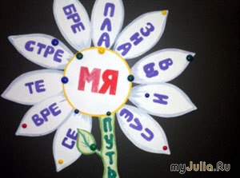  Слайды  Ключевые слова  Толкование слов  Слайд  «Стихотворение»  Учебник | ФО.  Оценка учителя.  ФО. Похвала  Оценка учителя  Стикер  Похвала  ФО. Взаимооце нивание.
Середина урока  Анализ  Синтез | IV. Освоение изученного материала.  Г. Работа в группах  Работа с учебником. Упр.174 стр. 105  Г. Прочитайте письмо. Выпишите словосочетания с разносклоняемыми существительными.  К. Работа с таблицей. Упр.175  Проверь себя. Приём «Заполнение «слепой» таблицы».  Упр. 177 стр. 105  Объясните значение слов на казахском и выделенных слов на английском: бремя, темя, семя, имя, вымя, племя, пламя, время, стремя, знамя  Прочитайте. Объясните значения фразеологизмов.  Гореть синим пламенем, под бременем забот, без роду и племени…  Веселая минутка. Песня «Улыбка»  Пословицы про время. Тема пословиц?  Слайд.  Упражнение 181 стр. 106  Задания для первой и второй группы:  Критерии Дескрипторы  Прочитать и озаглавить текст. Читают и правильно называют текст.  Укажите словосочетания с разносклоняемыми существительными. Правильно указывают словосочетания с разносклоняемыми существительными.  Укажите падеж. Укажите падеж.  Что такое хронометраж? ХРОНОМЕТРА́Ж, -а, м.  Точное измерение продолжительности каких- нибудь процессов, действий, рабочих операций.  Синонимы: время, пора, времена, продолжительность.  Хронометражист - тот, кто занимается хронометражем.  Хронометражный– ая, -ое, -ые – (прилаг.) относящийся к хронометражу.  Хронометрирование (сущ). Timekeeping- английский  Зачем же нужно вести хронометраж?  Упр. 182. Литературный диктант.  -В этом тексте рассказывается о …  -Основную мысль можно сформулировать так: …  -Ключевые слова этого текста : …  -Текст можно озаглавить так: …  - В этом тексте утверждается мысль о …  V. Закрепление изученного материала.  Г. Стратегия «АВС». Тесты.  Тест.1 Что такое разносклоняемые существительные?  А. Существительные, которые могут употребляться в мужском и женском роде;  Б. Существительные, которые могут склоняться в единственном и множественном числе;  В. Существительные, которые имеют окончания разных типов склонений;  Г. Существительные, которые могут употребляться в качестве разных членов предложения.  Д. Существительные с нулевыми окончаниями.  Ответ: В  Тест. Определи строку с разносклоняемыми существительными.  Реши пропорцию. Слайд.  Работа в группах. Упр. 183. Время - твой друг  Спишите, вставляя пропущенные буквы. Укажите падеж и число.  О чем говорится в тексте? |  |  | Ученики выполняют задания.  Учащиеся записывают в тетради.  Заполняют слепую таблицу.  Читают и объясняют значения фразеологизмов.  Веселая минутка. Песня «Улыбка»  Слайд.  Выполняют задания и оцениваются на основе критериев и дескрипторов.  Просматривают слайд «Хронометраж»  Отвечают на вопрос  Выполняют задания упражнения  Тесты. Стратегия «АВС».  Ответы на вопросы  Учащиеся записывают в тетради. |  | Учебник  Тетради  Таблица  Учебник  Тетради  Слайды «Фразеологизмы»  «Пословицы»  Текст песни «Улыбка»  Учебник  Тетради  Таблица  Слайд «Хронометраж»  Учебник  Тетради  Слайд «Тесты»  Слайд «Пропорция»  Учебник  Тетради | ФО.  Похвала.  Оценка учителя.  Стикер  ФО.  Оценка учителя.  ФО. Похвала учителя  Стикер  ФО.  Оценка учителя.
Конец урока  Оценка | Итоги урока. Стратегия «Интервью».  Участники каждой группы задают вопросы по новой  теме участникам другой группы в виде интервью.  (по 3 вопроса). Оценивают ответы оппонентов.  Домашнее задание.  Составить ХРОНОМЕТРАЖ одной недели своей жизни.  Итоги урока.  Урок-открытие.....  Что нового узнали? Какое открытие для себя сделали?  Рефлексия. «Ладонь» и «Острова настроения» |  |  | Вопросы учащихся друг другу  Запись домашних заданий  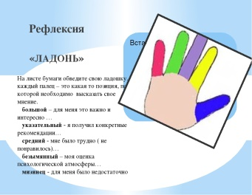 |  | Учебник  Тетради  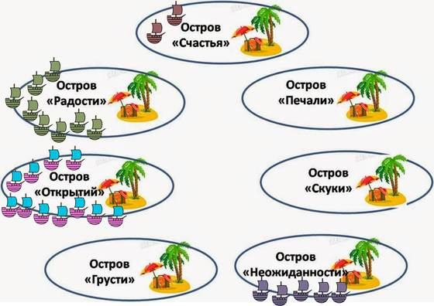 | ФО.  Взаимооценка.  ФО.  Оценка и похвала учителя.

